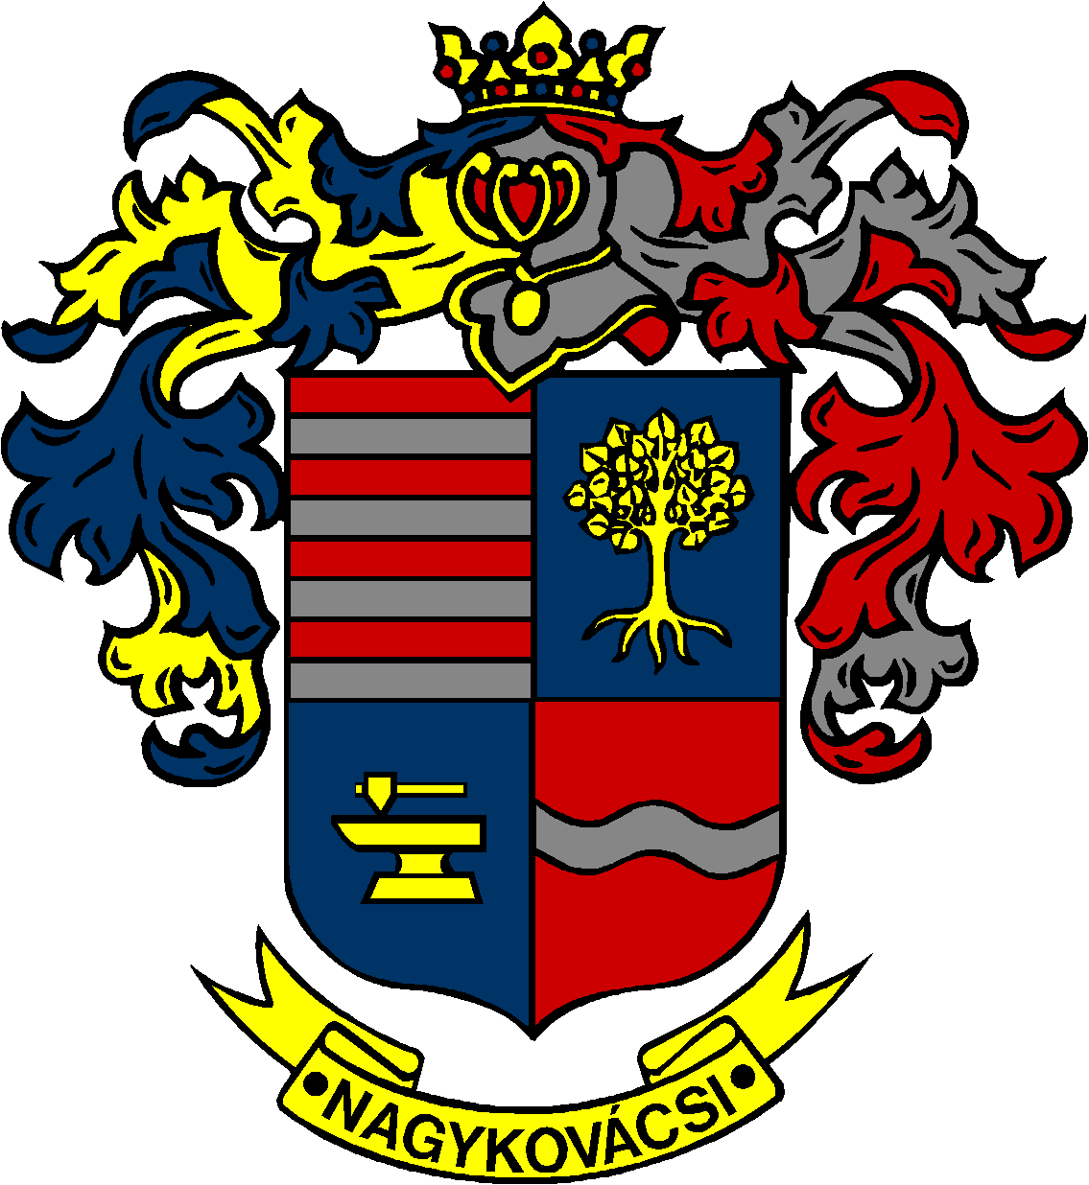

NAGYKOVÁCSI NAGYKÖZSÉG ÖNKORMÁNYZAT
OKTATÁSI, KULTURÁLIS, SPORT, TURISZTIKAI ÉS KÖRNYEZETVÉDELMI BIZOTTSÁG

ELNÖKE

MEGHÍVÓ
Nagykovácsi Nagyközség Önkormányzatának
Oktatási, kulturális, sport, turisztikai és környezetvédelmi bizottsági
ülésére

Az ülés helye: Polgármesteri Hivatal tárgyaló (2094 Nagykovácsi, Kossuth Lajos utca 61.)
Időpontja: 2015. február 16. hétfő 17.00 óra
Napirend:
- Döntés az Öregiskola Közösségi Ház és Könyvtár 2014. évi beszámolójának elfogadásáról
Előterjesztő: Diószeghy Tünde intézményvezető
Előadó: --
E-13/2015 | OKB
- Döntés Nagykovácsi labdarúgópálya használatáról
Előterjesztő: Kiszelné Mohos Katalin polgármester
Előadó: Papp István jegyző
E-20/2015 | OKB
- A bizottság ügyrendjének elfogadása
Előterjesztő: Fodor Attila elnök
Előadó: Dr. Németh Zsanett aljegyző
- Egyebek:

Nagykovácsi, 2015. február 12.

Fodor Attila sk.
Bizottsági elnök

